

**SAKARYA ÜNİVERSİTESİ**

**BİLGİSAYAR VE BİLİŞİM BİLİMLERİ FAKÜLTESİ**

**BİLGİSAYAR MÜHENDİSLİĞİ BÖLÜMÜ**

**2024-2025 GÜZ DÖNEMİ**

**NESNELERİN İNTERNETİ DERSİ PROJE RAPORU**

**ÖĞRENCİ ADI & NUMARASI :**

**AD :** ABDULSAMED KURUBAL **NO :** B221210009

**AD :** OSMAN YILDIZ **NO :** B221210021

**DERS ŞUBESİ:** 1. Öğretim B

**AKILLI BİTKİ SULAMA**

İnsanların bitki yetiştirme ihtiyacı ve merakı geçmişten günümüze kadar devam etmektedir. Ancak, günlük rutin işler, koşuşturmaca ve telaş içinde bu hobi ya da ihtiyaç, bazen yük haline gelebilmektedir.

Bu sorunu çözmek amacıyla, nesnelerin interneti (IoT) teknolojisini kullanarak bir bitki sulama sistemi projesi tasarladık.

Bu projede, kullanıcılar “Blynk “uygulaması üzerinden nem sensörünü kullanarak bitkilerinin toprak nem seviyelerini izleyebilecek ve aynı zamanda DC motor aracılığıyla, kullanıcının talimatıyla bitkilerini sulayabilecekler.

Böylece, bitki bakımını kolaylaştırarak, kullanıcıların seyahatlerinde veya işi olduğu zamanlarda bitki bakımını kolaylaştırmayı amaçlıyoruz.

**Gerekli Malzemeler:**

* Nodemcu Jumper Teller
* Nem Sensörü Su Pompası
* Breadboard Röle
* Su Borusu Lcd Ekran
* IIC LCD Bağlantı Modülü Pil ve Pil Yuvası

**Kullanılan Uygulamalar:**

* Ardunio Ide (gerekli kodların NodeMCU’ya yüklenmesi)
* Blynk (cihazları kontrol etmek ve izlemek için)

**Malzemelerin Tanımı:**

**NodeMCU ESP8266**

NodeMCU ESP8266, düşük maliyetli ve Wi-Fi özelliğine sahip bir geliştirme kartıdır. ESP8266, Espressif Systems tarafından üretilen bir Wi-Fi modülüdür ve genellikle IoT (Nesnelerin İnterneti) projelerinde kullanılır.

NodeMCU, bu modülün üzerine geliştirilen ve kullanıcı dostu bir yazılım platformu sunan bir geliştirme kartıdır. NodeMCU, özellikle mikrodenetleyici tabanlı projelerde, Wi-Fi bağlantısı sağlayan cihazlar tasarlamak için kullanılır.

**Su Pompası**

Blynk uygulamasından verdiğimiz talimat ile su pompası sayesinde suyu saksıya aktarırız.

**Nem Sensörü**

Toprağın içindeki nem miktarını ölçen bir çeşit sensördür. Blynk uygulamasından toprağın nem oranı takip edilecektir.

**Breadboard**

Devre kurulumunu, kablo bağlantılarını sağlayan board

**Lcd Ekran**

Lcd ekrandan nem oranını takip edip motorun aktif olup olmadığını görebiliriz.

**IIC LCD Bağlantı Modülü**

LCD ekranların daha az pin kullanılarak mikrodenetleyicilere bağlanmasını sağlayan bir arabirim modülüdür.

**Röle**

Düşük akımla çalışan bir kontrol devresi ile yüksek akımla çalışan su motoru arasında güvenli bir bağlantı sağlar, motorun çalıştırılmasını kontrol eder ve sistemin güvenliğini artırır.

**Su Borusu**

Saksıya su iletimini sağlamak için kullanılan boru.

**Pil ve Pil Yuvası**

Sisteme enerji sağlar.

**DEVRE ŞEMASI**

ekran görüntüsü, diyagram, metin, tasarım içeren bir resim

Açıklama otomatik olarak oluşturuldu

“Fritzing” uygulamasını kullanarak çizdiğimiz devre şeması.

**Canvas İş Modeli (Canvas Business Model)**

metin, ekran görüntüsü, yazılım, sayı, numara içeren bir resim

Açıklama otomatik olarak oluşturuldu

**Program Kodları**

Aşağıdaki kodda ilk fonksiyonda Blynk’ten motorun çalışıp çalışmadığını kontrol eden ve buna göre işlemler yapan kod gösterilmiştir.

Diğer fonksiyon ise A0 pinine bağlı olan nem sensörünün bilgisini mv değerinden yüzdeye çevirerek Bylnk uygulamasına ve LCD ekrana gönderir

metin, ekran görüntüsü, yazılım, multimedya yazılımı içeren bir resim

Açıklama otomatik olarak oluşturuldu

Programımız başlarken LCD açılış ekranı ile başlar pompa kapalı hale getirilir ve nem sensörü her 100 sn de bir okunur. Pompa ise V1 durumunun değişip değişmediğine göre aktif hale gelir.

metin, ekran görüntüsü, yazılım, yazı tipi içeren bir resim

Açıklama otomatik olarak oluşturuldu

Loop fonksiyonuyla döngüsel olarak Timer ve Bylnk kütüphanesi çalıştırılır.

**Uml Diyagramı**

metin, ekran görüntüsü, diyagram, çizgi içeren bir resim

Açıklama otomatik olarak oluşturuldu

Basitçe program başladıktan sonra pompa kapatılır, Blynk başlatılır LCD ekrana başlatma simülasyonu yapılır.

Toprak nemi 100 sn de bir kontrol edilir ardından pompada tetiklenme varsa pompa çalıştırılır ve LCD ekrana pompa aktif yazısı verilir.

Daha sonra ekranda nem oranı gösterilir ve ilgili veriler Blynk’e yollanır. Bu işlem döngü ile program kapatılana kadar devam eder.

**Blynk İşlemleri**

Nem Değerini tutacak V3 pinine bağlı Datastream tanımladık.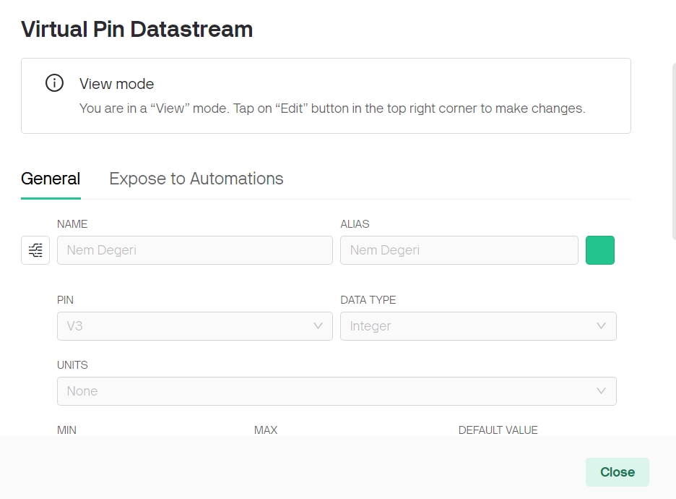

Su Pompasını kontrol etmemizi sağlayacak V1 pinine bağlı Datastream tanımladık.

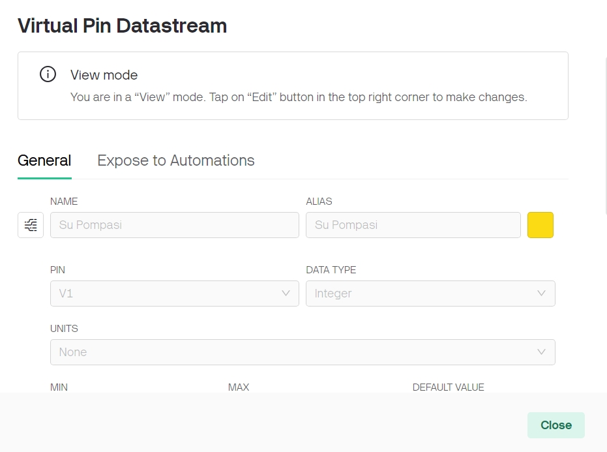

Datastream Ekranı

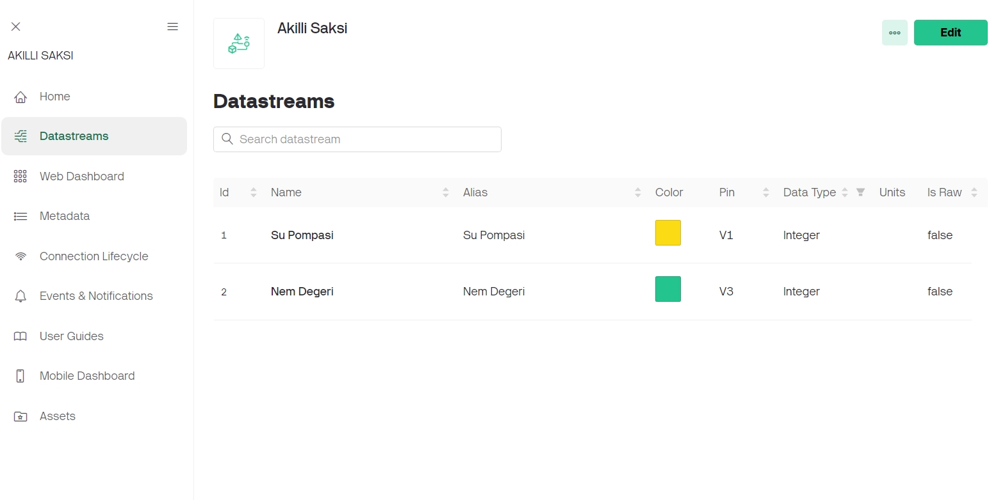

Web Dashboard’a Switch ekleyip V1 pinini bağladık.

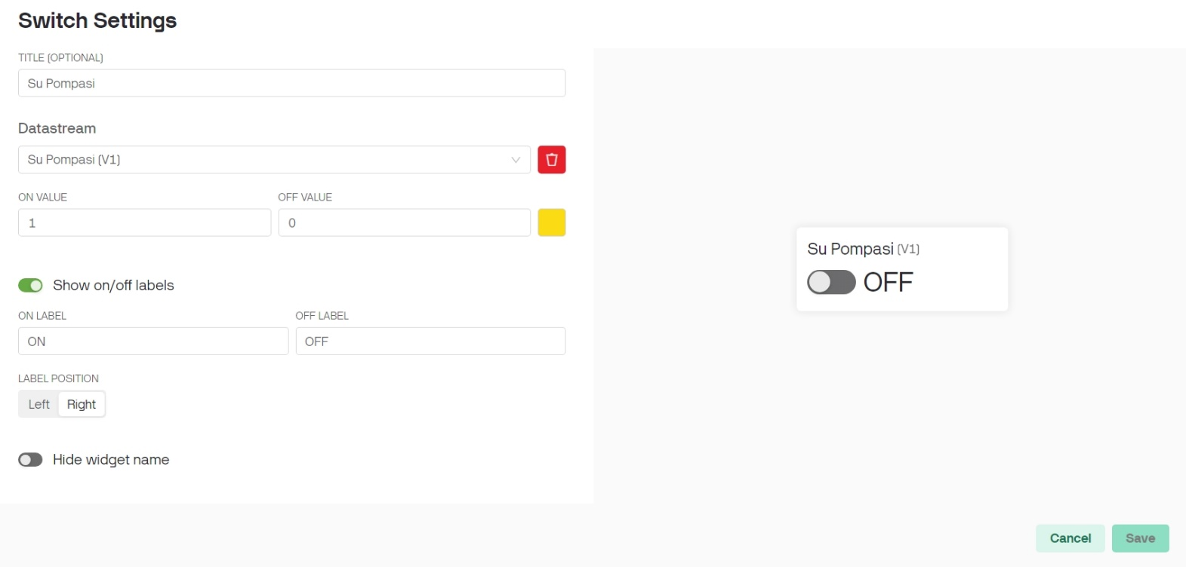

Web Dashboard’a Gauge ekleyip V3 pinini bağladık

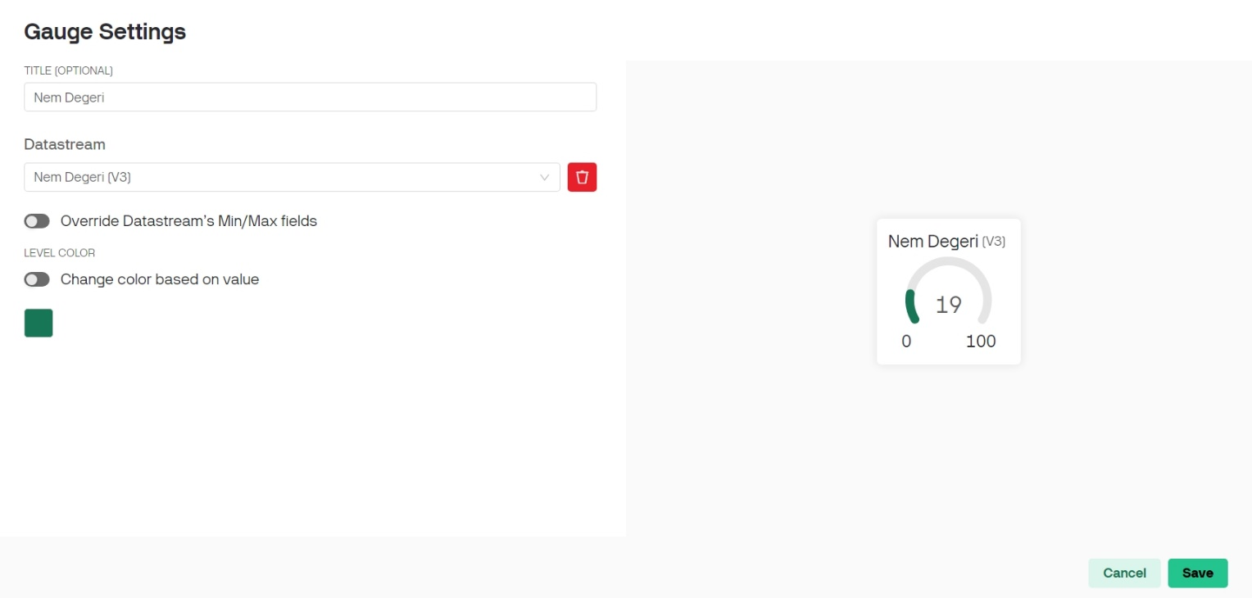

**Uygulamamızın son hali**

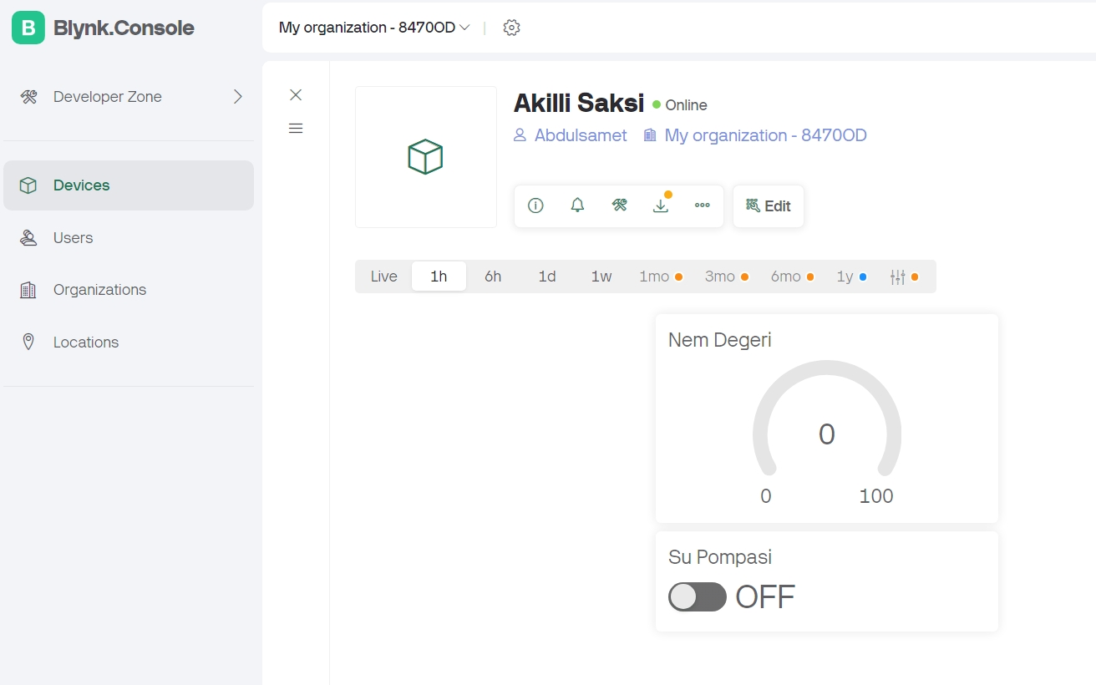

**Komponent Fiyatları**

metin, ekran görüntüsü, yazılım, yazı tipi içeren bir resim

Açıklama otomatik olarak oluşturuldu

Ek olarak: NodeMCU = 107,92 ₺

Micro usb kablo = 16,08 ₺

Büyük Boy Breadboard 830 Pin MB-102 = 28,78 ₺

Toplam = 401,52 ₺

**Projemizin büyük veri kaynağı olarak katkısı**

Projemiz, bireysel sulama alışkanlıklarından ülke çapındaki tarım eğilimlerine kadar geniş bir yelpazede değerli veriler sağlayarak, büyük veri alanına önemli katkılarda bulunabilir. Bu veriler, sulama verimliliğinin artırılması, kaynak tasarrufu, verim artışı, tarım politikalarının oluşturulması ve daha sürdürülebilir tarım uygulamalarının teşvik edilmesi gibi birçok alanda kullanılabilir. Ayrıca, uygulama geliştirme ve veri paylaşımı yoluyla bir ekosistem oluşturulmasına da katkıda bulunabilir.

Bu basit sistem, gelecekte aşağıdaki iyileştirmelerle daha gelişmiş bir hale getirilebilir:

* **Otomatik Sulama:** Nem seviyesi belirli bir eşik değerin altına düştüğünde pompayı otomatik olarak açan bir algoritma eklenebilir.
* **Zamanlayıcı Entegrasyonu:** Belirli zaman aralıklarında otomatik sulama yapmak için bir zamanlayıcı eklenebilir.
* **Hava Durumu Verisi Entegrasyonu:** Hava durumu verileri (örneğin yağış) sisteme entegre edilerek, sulama kararları daha akıllı hale getirilebilir.
* **Daha Gelişmiş Veri Analizi:** Daha uzun süreli veri toplandığında, daha karmaşık istatistiksel analizler ve makine öğrenmesi algoritmaları kullanılarak sulama stratejileri optimize edilebilir.
* **Bulut Veritabanı Entegrasyonu:** Verilerin daha uzun süreli saklanması ve daha detaylı analizler için bulut tabanlı bir veritabanına (örneğin Firebase) entegrasyon sağlanabilir.